RepairCafé am 20. März 2019 in der Harthaer Str.
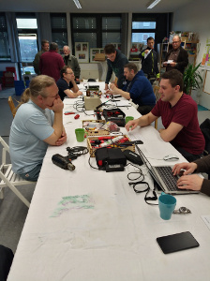
Heute hat das erste RepairCafé im Familientreff Puzzle stattgefunden. Helfer haben leckeren, selbst gebackenen Kuchen beigesteuert. In gemütlicher Atmosphäre habe wir in den hellen und offenen Räumlichkeiten eine gute Auftaktveranstaltung hinter uns gebracht. Viele interessante Gespräche haben stattgefunden. Das Dresden-Karree ist eine moderne „Location“, die familienfreundlich und gut zu erreichen ist. Einkaufsmöglichkeiten sind vor Ort.
Doch zu unseren Reparaturen:
Eine Black & Decker „BD1600/H1A“ Heißluftpistole wollte den Lüfter nicht mehr anlaufen lassen. Es stellte sich heraus, dass die als Vorwiderstand genutzte Heizwendel gebrochen war. Die schadhafte Stelle wurde verdrillt und danach tat sie wieder ihren Dienst.

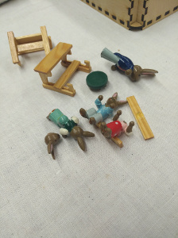
Am Kinderwagen von Largo wollte die Bremse nicht mehr greifen. Der Fehler lag im Zusammenbau des faltbaren Modells. Die Achse war falsch herum am Rad montiert. Dadurch war der Abstand von Rad zu Bremsklotz nicht korrekt eingestellt. Nach korrekter Montage war der Kinderwagen wieder einsatzbereit. Wir zeigten der Besitzerin, wie sie den Fehler in Zukunft vermeiden kann.
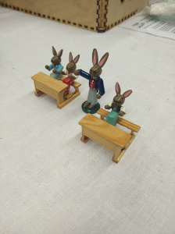
Ein Besucher wollte sich informieren, wie er eine Heißluftpistole, die für eine Netzspannung von 110 Volt ausgelegt ist, am 230-Volt-Netz betreiben kann. Wir konnten alle Fragen klären.
Passend zur Jahreszeit konnte auch der Veranstalter ein praktisches Problem beim RepairCafé angehen. Die Osterdekoration hat die vergangene Saison nicht unbeschadet überstanden. Ein wenig Sekundenkleber hat Meister Lampe die Ohren wieder aufgestellt.
Unser Einsatz heute hat 8 kg Müll nicht entstehen lassen.
- Bernd

